


计算机组成原理
实验报告

专业班级： 计算机2101
学 号 ： 2103200423
姓 名： 徐心雨

计算机科学与工程学院
2023年 10月 14日

实验一 运算器实验

一、实验目的
1.掌握简单运算器的数据传输通路
2.验证运算功能发生器的组合功能
3.掌握算术逻辑运算加、减、与的工作原理
4.熟悉简单运算的数据传送通路
5.验证实验台运算的8位加、减、与、直通功能
6.按给定数据，完成几种指定的算术和逻辑运算
二、实验内容
1.熟悉QUARTUSII开发环境和设计开发流程。
2.在QuartusII中，利用框图输入法设计一个8位的简单运算器，并验证其功能。
三、实验设计电路图
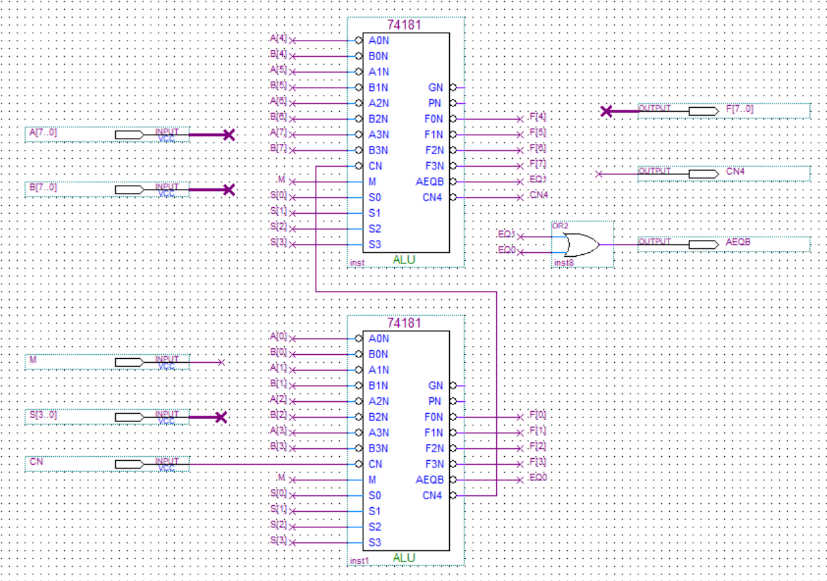

四、实验步骤
1. 建立工程。首先建立一个文件夹，以便将所有设计文件存放于该文件夹中。

2. 框图设计输入
新建框图文件，打开框图编辑器，并生成一个空白的框图文件。保存该文件为ALU.bdf。
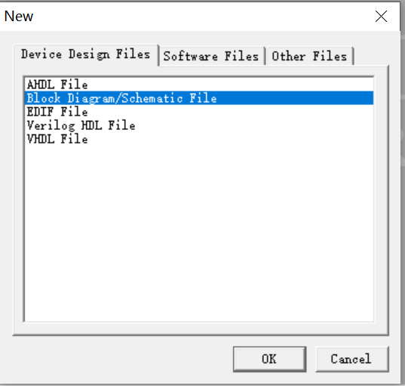
从元件库中分别插入一个74181运算器元件、或门元件、输入信号、输出信号。鼠标右键，选择属性，设置元件的名称。然后分别对各个元件进行如下操作鼠标右键，选择属性，设置元件的名称。各元件之间的连线可以用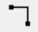（单个信号）或（总线数据）连接，也可以通过设置相同的名称来实现逻辑上的相连。
3.编译
QuartusII编译器是由一系列处理模块构成的，这些模块负责对设计项目的检错，逻辑综合和结构综合。选择Processing菜单的“Start Compilation”项或者点击工具栏按钮，启动全程编译。
4.仿真
对工程的编译通过后，必须对其功能和时序性质进行仿真测试，以了解设计结果是否满足原设计要求。以VWF文件方式的仿真流程的详细步骤如下：
（1）打开波形编辑器。选择菜单File中的New项，在New窗中选“Other Files”中的“Vector Waveform File”（图1-6），点击OK，即出现空白的波形编辑器
（2）设置仿真时间区域。对于时序仿真来说，将仿真时间轴设置在一个合理的时间区域上十分重要。通常设置的时间范围在数十微秒间。在Edit菜单中选择“End Time”项，在弹出的窗中的“Time”窗中键入100，单位选“us”，即整个仿真域的时间设定为100微秒，点击OK，结束设置。
（3）存盘波形文件。选择File中的“Save as”，保存为名为ALU.vwf（默认名）的波形文件。
（4）输入信号节点。将将工程ALU的端口信号节点选入波形编辑器中。首先选View 菜单中的“Utility Windows”项的“Node Finder”选项。其对话框如图1-8所示，在Filter框中选Pins : all，然后点击“List”钮。于是在下方的“Nodes Found”窗中出现了设计中的ALU工程的所有端口引脚名（如果此对话框中的“List”不显示，需要重新编译一次，即选Processing→ Start Compilation，然后重复以上操作过程）。
用鼠标将所有的端口引脚都拖到波形编辑窗，点击波形窗左侧的全屏显示钮，使全屏显示，并点击放大缩小钮后（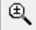），用鼠标在波形编辑区域左键单击或右键单击，使仿真坐标处于适当位置。
（5）编辑输入波形。设置输入信号：（a）设置成周期信号：点击输入信号，使之变蓝色，再选择菜单Edit→Value→Clock选项，在弹出的Clock窗中设置CLK的周期和“Duty cycle”是（占空比）；（b）将输入信号全程设置成“0”或者“1”：点击输入信号，使之变蓝色，点击或；（c）对输入信号分段设置：选中输入信号的一段，通过点击或进行“0”或者“1”的设置。设置完各输入信号后，再次保存文件。
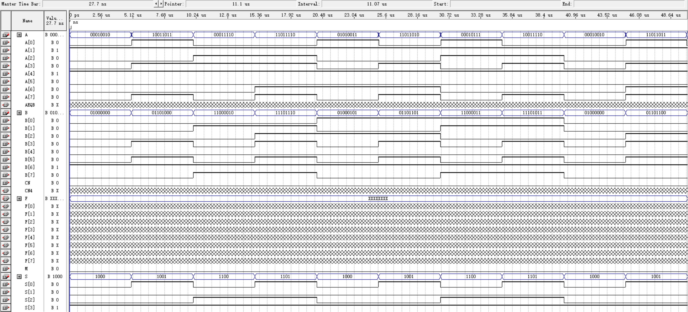
（6）启动仿真器。所有设置完毕，在菜单Processing项选“Start Simulation”或者点击工具栏中按钮，直到出现“Simulation was successful”，仿真结束。
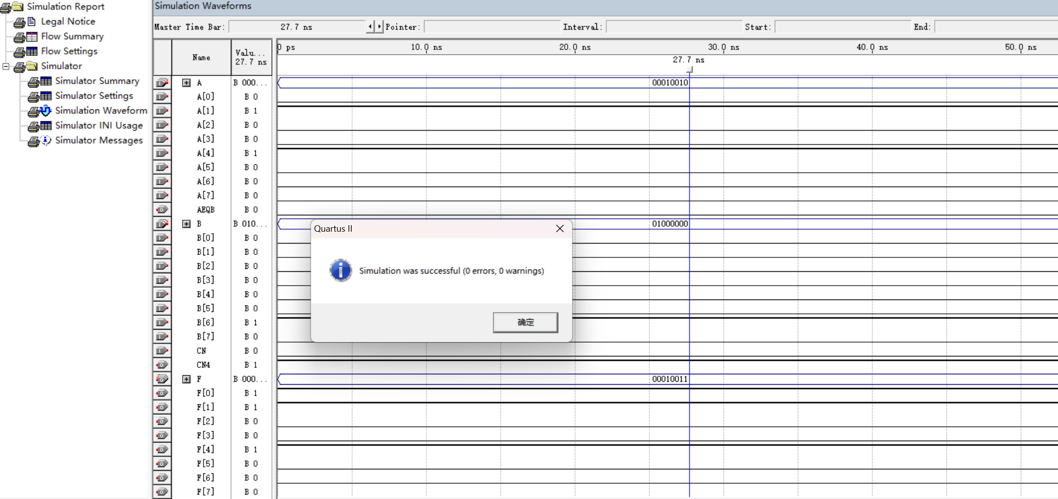
（7）观察仿真结果。仿真波形文件“Simulation Report”通常会自动弹出（图1-10）。如果在启动仿真（Processing→Run Simulation）后，并没有出现仿真完成后的波形图，而是出现文字“Can’t open Simulation Report Window”，但报告仿真成功，则可自己打开仿真波形报告，选择：Processing→Simulation Report。

- 实验结果与分析
逻辑运算符的理论结果：
操作 | S3S2S1S0 | M | CN | A[7..0] | B[7..0] | F[7..0]的理论分析值 | CN4
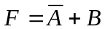 | 1000 | 0 | 0 | 00010010 | 01000000 | 00010011 | 1
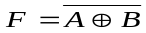 | 1001 | 0 | 0 | 10011011 | 01101000 | 00000100 | 0
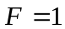 | 1100 | 0 | 0 | 00011110 | 11000010 | 00111101 | 1
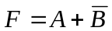 | 1101 | 0 | 0 | 11011110 | 11101110 | 11011101 | 0
 | 1000 | 0 | 0 | 01010011 | 01000101 | 10010101 | 1
 | 1001 | 0 | 0 | 11011010 | 01101101 | 01001000 | 0
 | 1100 | 0 | 0 | 00010111 | 11000011 | 00101111 | 1
 | 1101 | 0 | 0 | 10011110 | 11101011 | 10011110 | 0

实验结果如下：
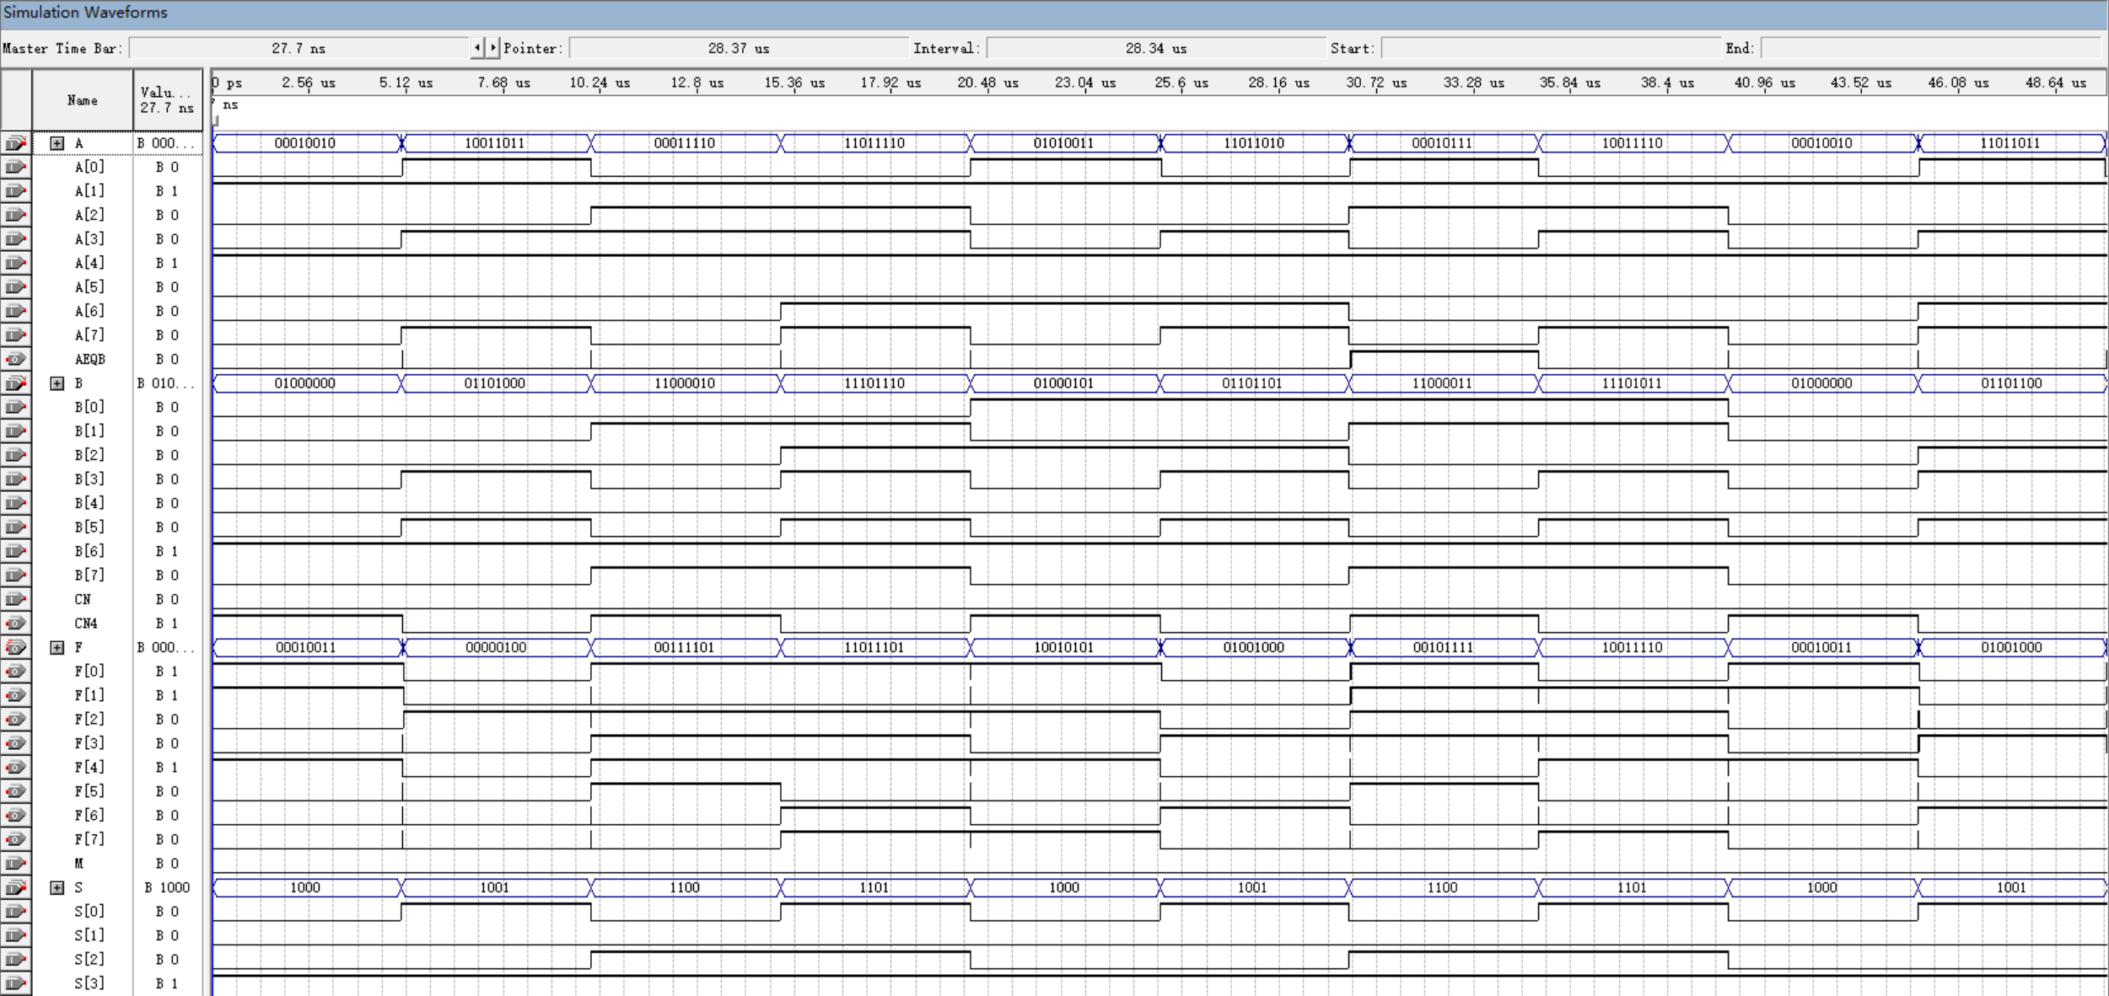
六、实验心得体会
这次实验是我第一次接触到QuartusII这个软件，了解了它的使用方法。最终利用QuartusII编写了一个项目并且成功运行。首先在Quartus II 环境下，采用框图设计文件方法，完成电路设计。并且在自己组件一个由74181元器件组成的8位运算器的过程中，让我对于运算器运作的原理也有了更加充分的认识。利用软件连接ALU电路，运行过后设置波形输入以及算术逻辑功能输入的二进制，运行后可以看到每个功能下的输出结果。用软件将 ALU 电路实现，将输入输出结果可视化呈现出来，让我对于此电路的功能以及内在原理有了更深刻的认识。同时，软件与电路实验的结合加深了我对于知识的吸收，通过这次试验我得到了很大的收获，将课本中学到的理论在实践中运用起来，更深刻地巩固了知识。

